Rothlin Walter

walter@rothlin.com

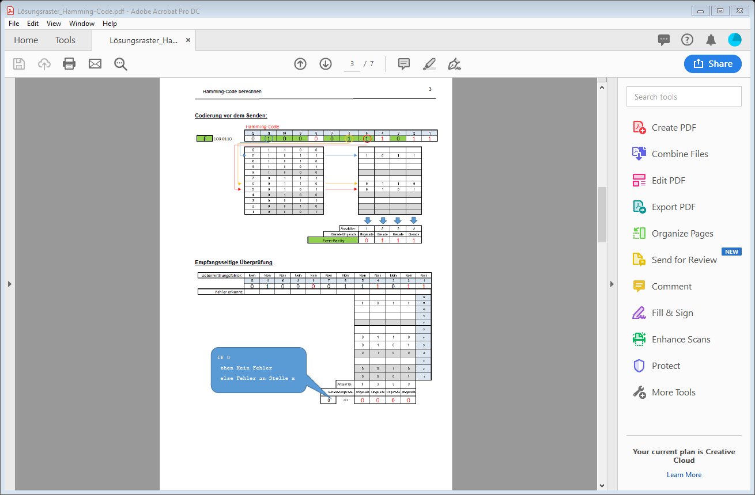

Student: Walter Rothlin, BZU Uster

Praktikumslehrperson: Daniel Morant, BZU Uster

Ort: BZU Uster / Zimmer -161D (Untergeschoss)

Thema: Hamming-Code

Klasse: TI19BLe / TI19BMa

Datum: 3.10.19 / 15:00 – 16:35

Planungsdossier

M114 / Hamming-Code

Inhalt

Umsetzung in die Praxis 2

Vorbereitende Planung 2

Adressaten- und Bedingungsanalyse zu meinem M114-Unterricht 2

Lernvoraussetzungen klären 2

Bedingungsanalyse 3

Sachanalyse zur Kompetenz „Codieren“ 4

Didaktische Analyse (Klafki) 5

Didaktische Reduktion 6

Unterrichts-Sequenz zum Thema „Hamming-Code“ 6

Lernziele – Unterrichtsziele 6

Verlaufsplanung – AVIVA 8

Anhang 9

Zusammenfassung Nachbesprechung / Reflexion 10

Beizubehalten 10

Zu verbessern 10

Bestätigung 10

Abbildungsverzeichnis

Abbildung 1: Resultate der Umfrage zur Adressaten-Analyse 2

Abbildung 2: Aussenansicht des neuen Campus der BZU in Uster 3

Abbildung 3: Sachanalyse mit didaktischer Reduktion 4

Abbildung 4: Tabelle der didaktischen Analyse 5

Abbildung 5: Unterrichtsziele 6

Abbildung 6: Richtziel 7

Abbildung 7: Verlaufsplanung 8

# Umsetzung in die Praxis

## Vorbereitende Planung

### Adressaten- und Bedingungsanalyse zu meinem M114-Unterricht[1]

In diesem Kapitel wird untersucht, was ich als Lehrer von den Lernenden erwarten kann und welche Rahmenbedingungen mir von der Berufsschule gesetzt werden.

### Lernvoraussetzungen klären

Für die Adressaten Analyse habe ich eine Umfrage[2] bei den Lernenden gemacht. (Siehe Anhang). Es wurden 39 Lernende, aufgeteilt auf zwei Parallel-Klassen, befragt.

|  |
| --- |
| Motivationale Voraussetzung (Interesse) |
| 74% interessieren sich sehr für das Fach  47% sind überzeugt, dass sie das Fach im Berufsleben brauchen  40% wissen schon jetzt, dass sie nach der BS weiter studieren werden  77% finden ihren Traumberuf erlernen zu können  40% fanden einfach eine Lehrstelle  27% konnten zwischen verschiedenen Firmen aussuchen. |
| Kulturelle Voraussetzung (Wertmuster) |
| 100% sind männliche Lernende  90% leben bei Eltern / Elternteil  26% haben geschiedene Eltern  59% haben einen Schweizer Pass und sind hier aufgewachsen  Bei 46% sind die Eltern ebenfalls in der CH aufgewachsen |
| Kognitive Voraussetzung / Schulische Voraussetzungen |
| 60% schlossen Sek A mit guten Noten ab  18% schlossen die Sek A mit genügenden Noten ab  8% schlossen die Sek B mit guten Noten ab  3% haben aus unbekannten Gründen das Gymi abgebrochen und eine Lehre begonnen |
| Soziale Voraussetzung |
| 40% wohnen im eigenen EFH bei ihren Eltern  58% wohnen in einer Wohnung  13% wohnen in der Agglomeration ZH  21% wohnen auf dem Land  26% wohnen in der Stadt |

Abbildung 1: Resultate der Umfrage zur Adressaten-Analyse

### Bedingungsanalyse

Die BZU hat in den Frühlingsferien 2019 den Neubau bezogen. Den Campus teilen wir von der Technik mit der Höheren Berufsbildung, dem KV, der BM1 und BM2 und der Kantonsschule. Die modernen Schulräume sind IT mässig sehr gut eingerichtet und jedes Klassenzimmer verfügt neben Whiteboard, Flipchart auch über einen Lehrer-PC mit Beamer und eine Sound-Anlage.

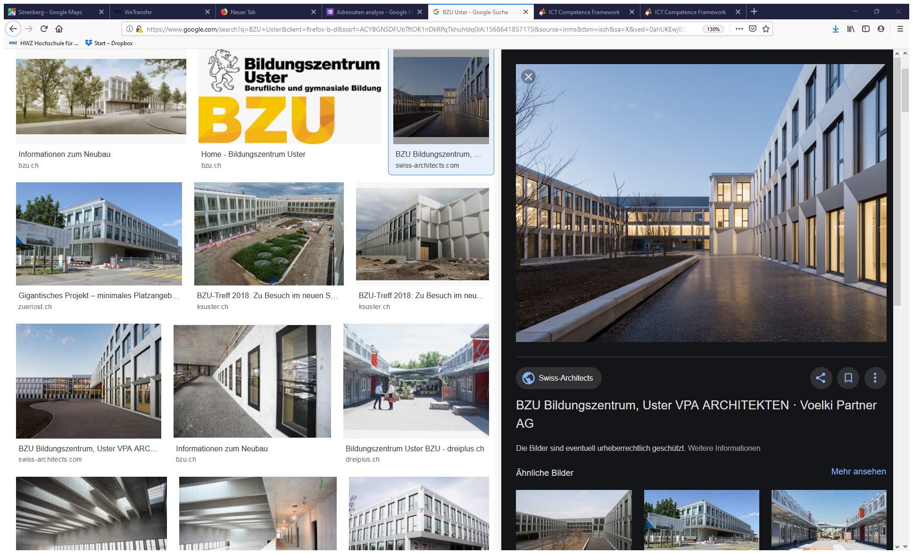

Abbildung 2: Aussenansicht des neuen Campus der BZU in Uster

Seit diesem Sommer gilt in Uster BYOD[3] und so bringen die Lernenden ihre eigenen Tablets oder Notebooks mit, welche einfach mit dem WiFi der Schule verbunden werden können. Alle meine Lektionen finden in einem IT-Zimmer statt, welches zusätzlich noch mit Desktop-Computer ausgerüstet ist. Diese Desktops werden verwendet, wenn ich Lizensierte Software (Office-365 Lizenz bekommt jeder Lernende von der Schule zur Verfügung gestellt) wie C-Compiler verwendet werden müssen.

Als LMS[4] wird Moodle verwenden und die Lehrer werden von internen Moodle Experten beraten und unterstützt.

### Sachanalyse zur Kompetenz „Codieren[5]“

(Mindmap mit <https://www.mindmeister.com/1309499706> erstellt)

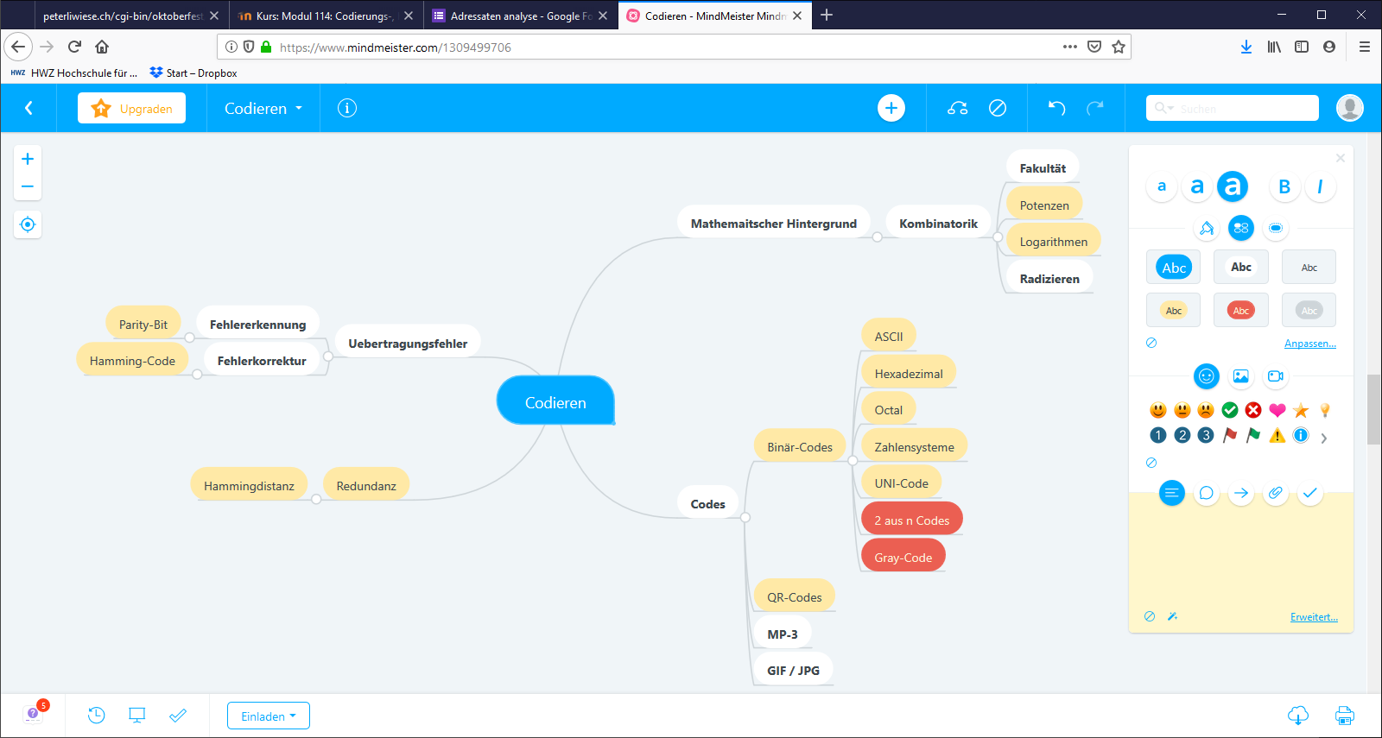

Abbildung 3: Sachanalyse mit didaktischer Reduktion

### Didaktische Analyse (Klafki[6])

|  |
| --- |
| Gegenwartsbedeutung: |
| Informationen nach verschiedenen Codierungs-Verfahren „encoden“ und „decoden“ zu können ist zentrale Fähigkeit eines Informatikers und muss bei der täglichen Arbeit (Programmieren, Konfigurieren,..) angewendet werden. |
| Zukunftsbedeutung: |
| Durch die fortschreitende Digitalisierung und Automation werden zukünftig noch weitere Aufgaben digital umgesetzt. Neue Codierungs- und Kompressions-Verfahren werden für neue Anwendungen entwickelt (z.B. QR-Codes). |
| Exemplarische Bedeutung: |
| Kauft man heute ein Ticket für ein Konzert, werden diese meisten elektronisch per eMail geliefert. Diese Tickets haben in vielen Fällen einen QR-Code aufgedruckt, welcher beim Eintritt „gescanned“ wird. |
| Zugänglichkeit: |
| Wir Menschen sind im täglichen Leben unbewusst mit Codierungen (Haushalt, Industrie, OeV,…) in Kontakt. Nach diesem Unterricht nehmen die meisten Lernenden solche Beobachtungen bewusster war und es ist ein aha-Effekt hörbar. |
| Struktur des Inhalts: |
| In diesem Modul der Informatik-Ausbildung sind Berechnungen und der Umgang mit Formeln eine sehr wichtige Kompetenz. Beim Codieren sind das Methoden aus der Statistik (z.B. Kombinationen und Permutationen), welches neben Potenzen, Radizieren auch Logarithmen beinhaltet. Leider bringen die Lernenden grösstenteils diese mathematischen Fähigkeiten nicht gefestigt genug mit. Aus diesem Grund wird in meinem Unterricht immer wieder grundlegendes der Mathematik wiederholt (z.B. Bruchrechnen, algebraische Umformungen, lineare Funktionen,..) und angewendet. |

Abbildung 4: Tabelle der didaktischen Analyse

### Didaktische Reduktion

Für die Sachanalyse und die anschliessende didaktische Reduktion ging ich wie folgt vor:

1. Ohne den Schullehrplan zu konsultieren erstellte ich ein Mindmap zum Thema „Codieren“. Durch dieses Vorgehen war sichergestellt, dass nur wichtige Themen und relevante Dinge aufgelistet wurden, welche in der Praxis auch wirklich zur Anwendung kommen und somit relevant für die Lernenden sind.
2. Anschliessend färbte ich die Dinge „orange“ ein, welche meiner Meinung fürs Modul-114 der Informatiker im 1.Semester relevant sind (1. Schritt der didaktischen Reduktion)
3. Danach verglich ich meine Mindmap mit dem Modulbeschrieb und den Leistungsbeurteilungsvorgaben[7] von ICT.  
   Folgende Anpassungen machte ich:
   1. Die 2 aus n Codes und Gray-Codes wurden aufgenommen
   2. N tief K aus der Kombinatorik habe ich gestrichen
   3. Das berechnen der Parity-Bits in einem Hamming Code und das decodieren mit Fehlerkorrektur wurde aufgenommen.

## Unterrichts-Sequenz zum Thema „Hamming-Code“

Beim Hamming-Code wird gezielt Redundanz so zugefügt, dass bei einem Übertragungsfehler diese erkannt und sogar auf der Empfängerseite korrigiert werden können.

### Lernziele – Unterrichtsziele

|  |
| --- |
| Fachkompetenz |
| Der Lernende kann die 4 Redundanzbit eines 8-stelligen Datencodes berechnen und von einen nach diesen Regeln gesendete Bit-Sequenz einen Fehler erkennen und korrigieren. |
| Methodenkompetenz |
| Durch befolgen von strukturierten Anweisungen wird das genaue und präzise Arbeiten geschult. Die Selbstüberprüfung ist ein Teil der Fachaufgabe. |
| Sozial-/Selbstkompetenz |
| Durch das Arbeiten nach schriftlichen Anweisungen wird die Lesekompetenz (Hörverständnis) gefördert. |

Abbildung 5: Unterrichtsziele

|  |  |  |
| --- | --- | --- |
| Name des Fachlehrers  Walter Rothlin | Klasse / Anz. Schüler/innen  TI19BLf / 21 Informatik-Lernende (Systemtechnik) | Datum/Uhrzeit:  Ort/Schulhaus/Zimmer:  Uster / BZU / -161D |
| Handlungskompetenz / Richtziel:  Leistungsziel Hamming-Code aus dem Modul-114**:**  Der Lernende kann mittels einer der beiden Strukturtabelle …   1. … die vier Redundanz-Bits für ein Datenwort von einem Byte berechnen, so dass ein 12-Bit grosser Hamming-Code erzeugt wird. 2. … einem 12-Bit Hamming-Code überprüfen 3. … falls dieser fehlerhaft ist, die Fehler-Korrektur berechnen | | |

Abbildung 6: Richtziel

### Verlaufsplanung – AVIVA

|  |  |  |  |  |  |
| --- | --- | --- | --- | --- | --- |
| **Zeit** | **Unterrichts-phasen /  Inhalte** | **Lehraktivität**  Organisieren, Informieren, Aktivieren, Lernprozesse begleiten | **Lernaktivität**  **Aktivität der Lernenden** | **Methode**  **Sozialform** | **Material Besonderes** |
| 13:10  -  13:15 | Begrüssung  Ziele definieren | * Die Paritybits des Hamming-Codes berechnen können * Ein Hamming-Code auf Fehler überprüfen und gegebenen falls korrigieren | | |  |
| 13:15  -  13:20 | Vorwissen aktivieren | Selbsttest zum Parity-Bit auf Moodle freigeben | Moodle Test ausfüllen | Selbsttest | Moodletest als Selbsttest |
| 13:20  -  13:55 | Informieren | Kurz erklären, um was es beim Hamming-Code geht.  Beschreibung mit Lösungsstruktur und Fragen auf Papier abgeben.  Hinweis auf Excel-Simulator für den Hamming-Code machen. | Lösungsalgorithmus und Lösungsstruktur verstehen und für ein bestimmtes ASCII Zeichen den Hamming-Code berechnen.  Fehlerfreien Code überprüfen und decodieren. | 2er-Gruppe | Beide Lösungsschemen auf Papier abgeben |
|  |  |  | Pause |  |  |
| 14:05  -  14:40 | Verarbeiten | Spiel „Nachrichten versenden“ erklären und Teams bilden. | Buchstaben nach Hamming 8/4 Codieren, einen Fehler einbauen und an Kollegen senden.  Vom Teamkollegen empfangene, fehlerhafte Nachrichten korrigieren und decodieren. | 2er-Gruppe | Spielblatt vorbereiten |
| 14:40  -  14:50 | Auswerten | Selbsttest zum Hamming-Code auf Moodle freigeben | Moodle Test ausfüllen | Selbsttest | Moodletest als Selbsttest |

Abbildung 7: Verlaufsplanung

# Anhang

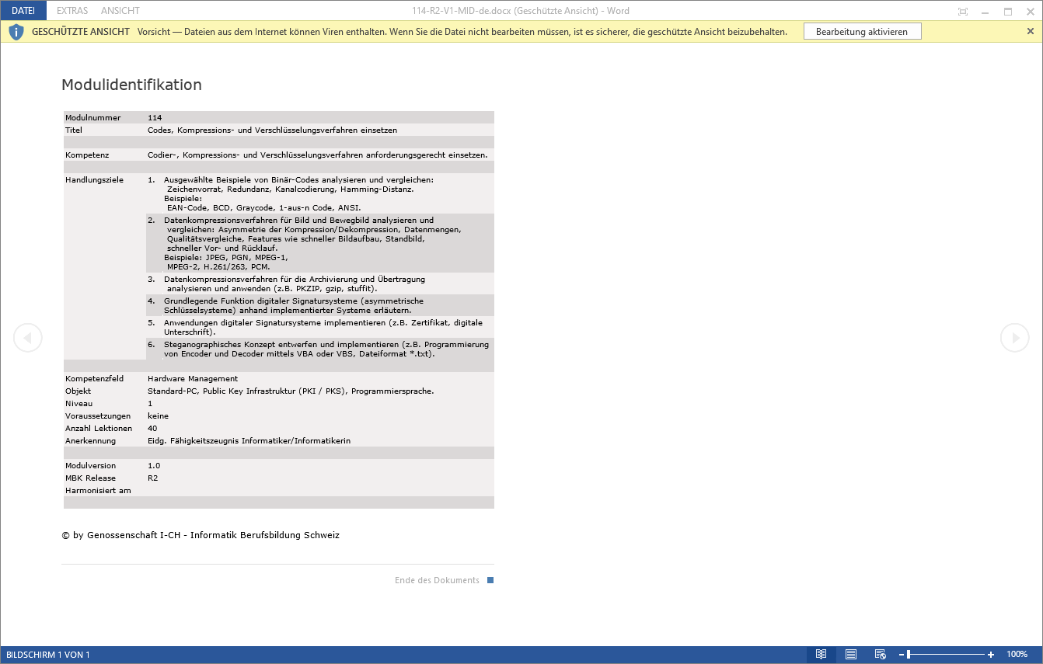

# Zusammenfassung Nachbesprechung / Reflexion

Student: Walter Rothlin, BZU Uster

Praktikumslehrperson: Daniel Morant, BZU Uster

Ort: BZU Uster / Zimmer -161D (Untergeschoss)

Thema: Hamming-Code

Klasse: TI19BLe / TI19BMa

Datum: 3.10.19 / 15:00 – 16:35

## Beizubehalten

Die Idee, diesen Unterrichtssequenz nicht mehr im Frontalunterricht zu lehren, sondern den Lernenden ein vorbereitetes Lösungsraster abzugeben, welches ein selbständiges Lernen ermöglicht, ist für dieses schwierige Thema super umgesetzt. Das Lösungsraster ist als Hilfsmittel ausgereift, die Excel-Simulation intuitiv verständlich und die Moodle Tests als Selbstüberüberprüfung gibt dem Lernenden ein unmittelbares Feedback und dem Lehrer eine gute Möglichkeit Schwächen und Stärken zu erkennen und darauf individuell zu reagieren. Die Begeisterung für das Thema ist beim Lehrer zu spüren und motiviert die Lernenden, trotz des eher schwierigen Themas. Das Lösungsraster ist hochauflösend (Vektor-Grafik) erstellt und lässt zu, dass dies direkt auf iPads bearbeitet werden können (Auch vom Lehrer). Das Spiel für die Verarbeitungsphase löste bei den Lernenden eine Begeisterung aus und alle befassten sich spielerisch aber intensiv mit dem Thema.

Das Sprechtempo ist angenehm und die wohlwollende Art ist spürbar.

## Zu verbessern

Das Lösungsschema ist mit nur einer Variante einfacher zu gestalten und Zusammenhänge zwischen verbaler Beschreibung und bildlicher Darstellung sollten farblich unterstütz werden. Ablaufbe-schreibungen, wie Spielanleitungen sollten klar strukturiert werden. Gleiches Feedback von Frau Hauser anlässlich ihres Schulbesuches in einer anderen Klasse zu diesem Thema. Dies sollte unbedingt für eine nächste Durchführung (in einem Jahr) angepasst werden. Die Zwischenresultate sollten überprüft werden, bevor die Lernenden weiter rechnen um Folgefehler zu vermeiden.

Es muss auf individueller auf schwächere resp. stärkere eingegangen werden. Die Lernenden sollten nicht durch Kontrollen vom Lehrer während der Selbstarbeit gestört werden. Falls Fragen und Unklarheiten aufkommen, sollten die Lernenden zum Lehrer gehen und nicht umgekehrt.

Die Sicherung der Ergebnisse muss überwacht werden, so könnte zum Beispiel das fertige Spielblatt dem Lehrer gezeigt werden oder über Moodle hochgeladen werden. So dass der Lehrer überprüfen kann, wer das Spiel fertig gespielt hat und wer nicht.

## Bestätigung

Die wesentlichen besprochenen Punkte sind im Bericht enthalten.

Uster, 21.10.19 Daniel Morant

1. [Modul-Baukasten ICT Informatiker Systemtechnik](https://cf.ict-berufsbildung.ch/modules.php?name=Mbk&a=20103&nvorlageid=67&nabschlussid=)
2. Mit Google-Forms (<https://goo.gl/forms/gRPi6UkEYDKYIJKk1>)
3. Bring your own device (jeder nimmt seinen eigenen Notebook zur Schule)
4. Learning Management System (Moodle)
5. [Modulbeschrieb M114 ICT](https://cf.ict-berufsbildung.ch/modules.php?name=Mbk&a=20101&cmodnr=114) (Siehe Anhang)
6. Wolfgang Klafki, Deutscher Erziehungswissenschaftler <https://de.wikipedia.org/wiki/Wolfgang_Klafki>
7. <https://cf.ict-berufsbildung.ch/modules.php?name=Mbk&a=20101&cmodnr=114> 20.9.19